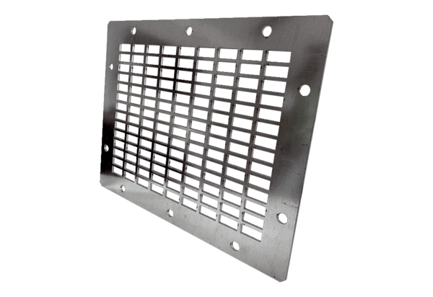Защитная решетка на выпуске SGAI GR 40Комплект поставки: 1 штукАссортимент: C
Номер артикула: 0073.0431Изготовитель: MAICO

